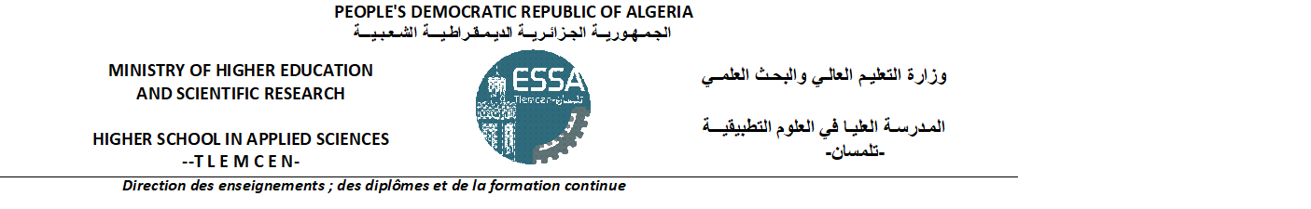
PLANNING DES EXAMENS DU SECOND CYCLE
Premier semestre-2023/2024
5èmeannée (Filière : Electrotechnique Option : Energie et environnement)

Jours  Horaire | Dimanche  14/01/2024 | Lundi  15/01/2024 | Mardi  16/01/2024 | Mercredi  17/01/2024 | Jeudi  18/01/2024
8^{h}30-10^{h}00 | Complément d’Automatique  F.BOUKLI-HACENE | Electrotechnique  Avancée  Formation complémentaire (Master)  I.BOUSMAHA | Systèmes multi sources à énergies renouvelables  D.KHERBOUCHE | Maintenance et fiabilité des systèmes à énergies renouvelables  A.GHEZOUANI | Nouvelles tendances en recherche - Formation complémentaire  (Master)  S.M.KHEFIF
10^{h}30-12^{h}00 | Aspects politiques, économiques et sociaux des énergies renouvelables  D.KHERBOUCHE | Propriété intellectuelle, ethique, déontologie et réglementation des ER  A.GHOMRI | Réseaux et micro réseaux intelligents  I.BOUSMAHA | Environnement et développement durable  A.GHOMRI | Outils de simulation pour les EN  Formation complémentaire  (Master)  La.MERAD
Salle | Salle 07 | Salle 07 | Salle 07 | Salle 07 | Salle 07

